Agrupamento de Escolas de Ribamar

Escola Básica do 1ºCiclo de Capelas

Ficha Formativa de Estudo do Meio
Nome : _________________________________________
Avaliação:_________________ Data: ______________
A Professora: __________ O Enc. de Educação_________
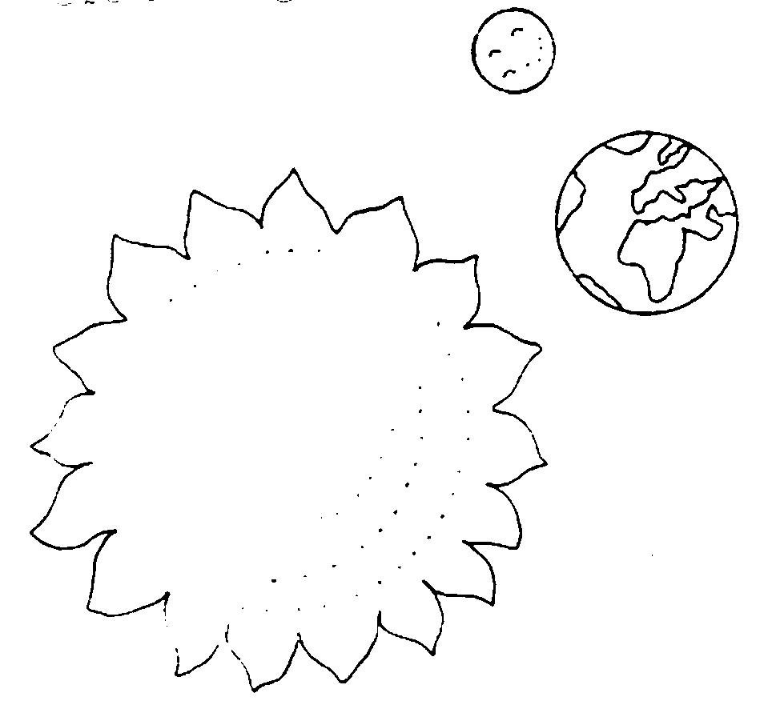

Assinala com uma X a resposta correcta a cada questão.

1 – Ao conjunto dos planetas e corpos celestes que giram em torno do sol
dá-se o nome de...

Planetário □ Sistema Solar □ Sistema circulatório □

2 – A Terra tem a forma ...

triangular □ quadrada □ esférica □ rectangular □

3 – Quem demonstrou que a Terra é redonda foi...

Fernão Magalhães □ Fernão Lopes □ Fernão Capelo Gaivota □

3.1 – Ao mapa plano que representa a Terra chamamos de ...
Globo terrestre □ Glaciares □ Planisfério □ Mapa Mundi □

3.1.2 - Ao mapa esférico que representa a Terra chamamos de ...
Globo terrestre □ Glaciares □ Planisfério □ Mapa Mundi □

4 – Os planetas giram à volta...
do sol □ de outros planetas □ de si próprios □ da Lua □

5 – Os planetas...
não têm luz própria □ têm luz própria □ recebem luz da lua □

6 – A Lua é...
uma estrela □ um cometa □ um satélite artificial □ um satélite natural □
6.1 – A Lua gira à volta...
do sol □ da Terra □ das estrelas □ dos cometas □

6.1.1 – A claridade que a Lua envia para a Terra é...
luz dos planetas □ luz da Terra □ luz do sol □

6.2 – As fases da Lua são...
quatro □ três □ duas □ cinco □ oito □

6.4 – Escreve-as:
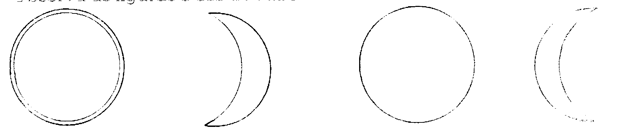

7 – Os planetas que constituem o Sistema solar são...

oito □ doze □ sete □ nove □ dez □

7.1 – Escreve os seus nomes por ordem:

______________________________________________________________________________________________________________________________________________________________________________________________________________________________________
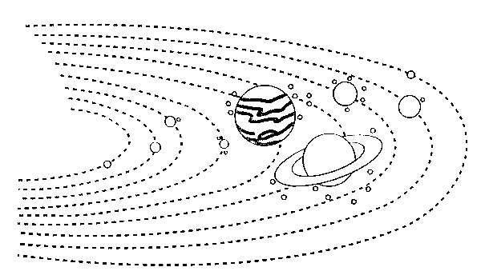

Faz a ligação correcta:0

Movimento Duração Origina

Rotação ●

Translação ●

● A Terra gira em torno do Sol

● A Terra gira sobre si própria

● 24 horas

● 365 dias e 4 horas (um ano)

● Estacões do
Ano

● noites e aos dias

